漏洞名称：暴力破解（Brute Force）
环境：DVWA 靶场，安全级别 low，Burp Suite 社区版
步骤：
- 用 Burp 抓到 DVWA 登录请求
- 发送到 Intruder，标记密码位置为 §password§
- 加载密码字典，开始爆破
- 查看结果，发现大部分密码返回 Length 5115/5116，只有 password 返回 Length 5159
结果：
正确密码是 password。 Length 不同，说明登录成功。
原理：
DVWA 登录接口没有限制尝试次数，攻击者可以用字典逐个试密码。密码正确时，返回页面长度和错误时不同，据此可以判断正确密码。
修复建议：
- 限制登录失败次数，账号锁定
- 加验证码
- 加 CSRF token 并绑定会话
截图：
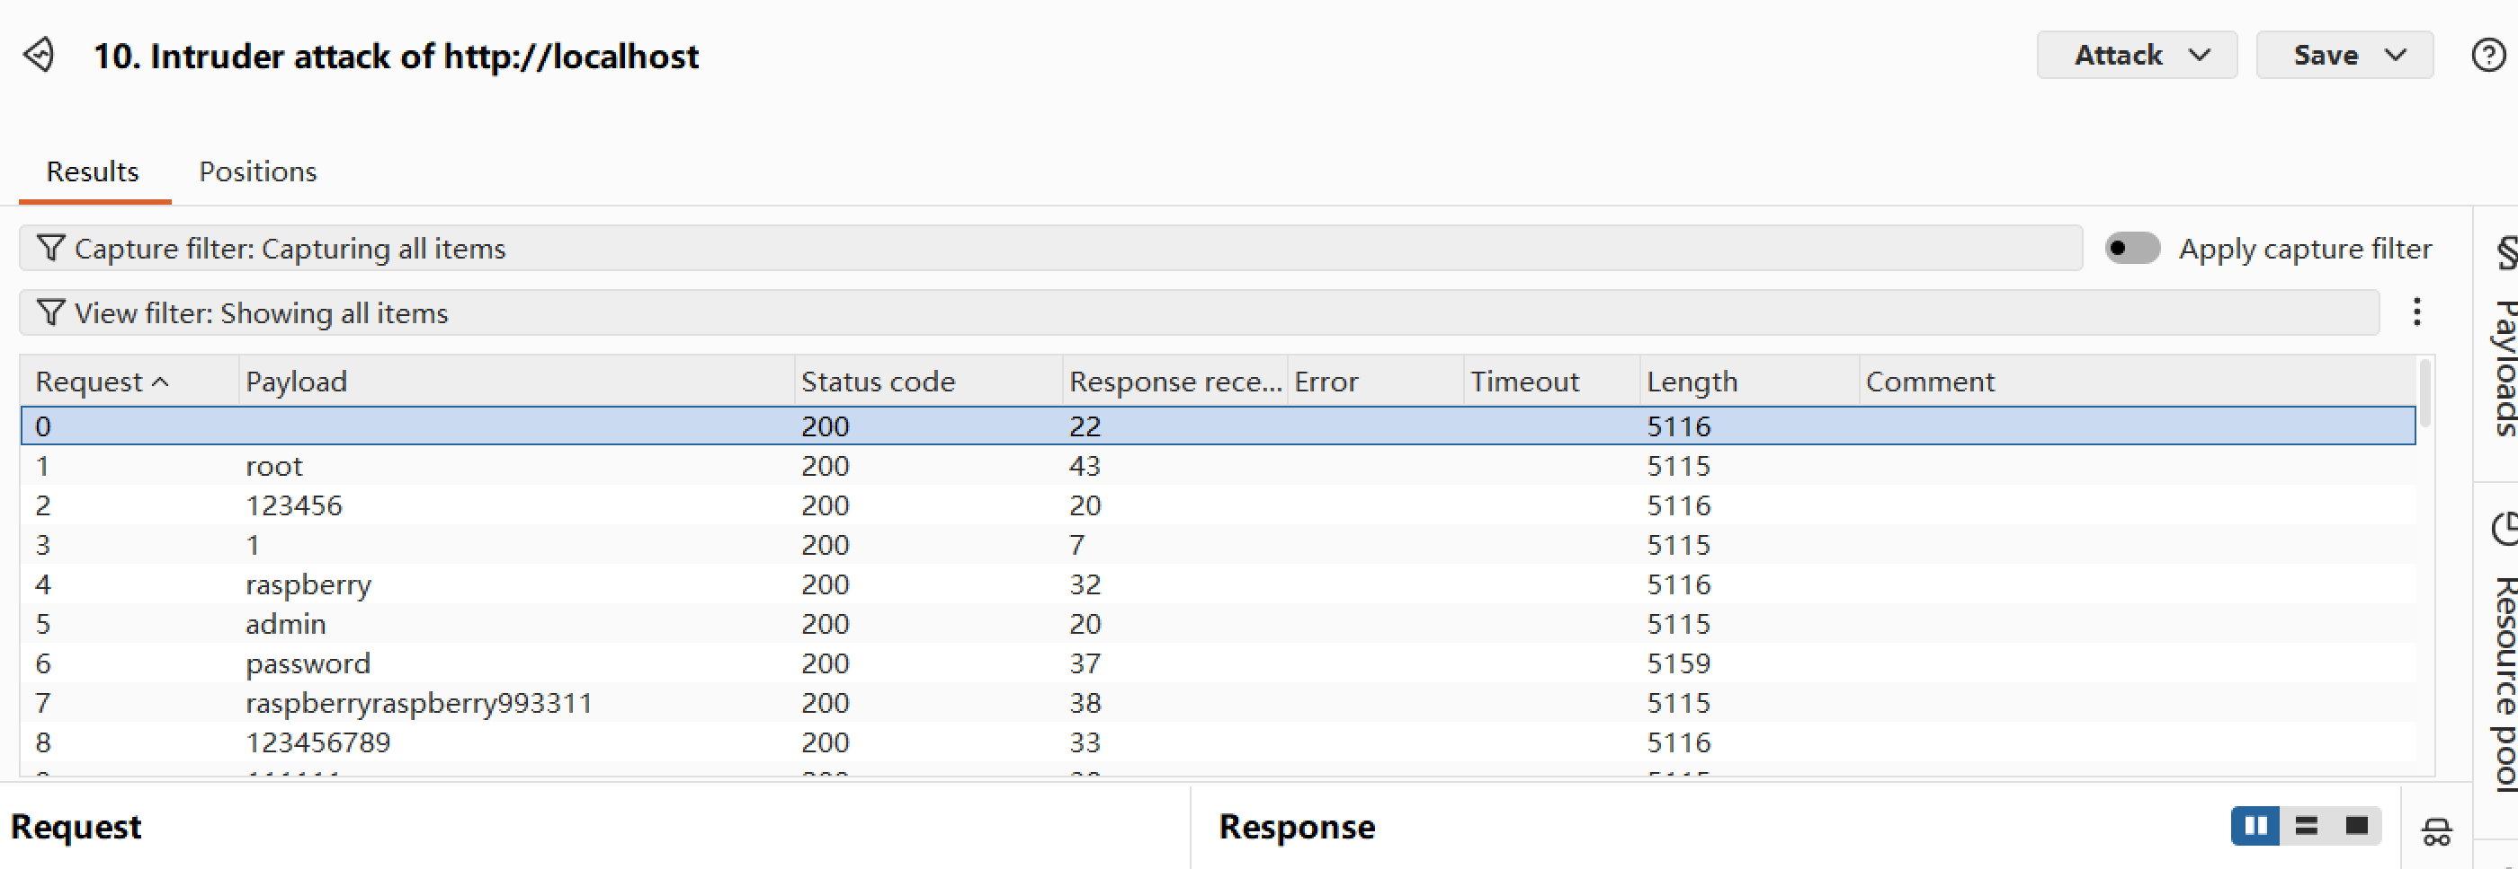
出现5159(和其他的length不一样 大概率就成功获取正确密码了)。
成功！

